使用Xftp连接Centos服务器

听语音

* |
* 浏览：2183
* |
* 更新：2015-06-05 18:32
* |
* 标签：[服务器](http://jingyan.baidu.com/tag?tagName=%E6%9C%8D%E5%8A%A1%E5%99%A8" \t "_blank)
* [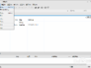](http://jingyan.baidu.com/album/e75057f2c2f9eeebc91a89e6.html?picindex=1)1
* [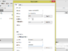](http://jingyan.baidu.com/album/e75057f2c2f9eeebc91a89e6.html?picindex=2)2
* [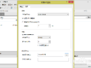](http://jingyan.baidu.com/album/e75057f2c2f9eeebc91a89e6.html?picindex=3)3
* [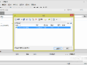](http://jingyan.baidu.com/album/e75057f2c2f9eeebc91a89e6.html?picindex=4)4
* [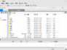](http://jingyan.baidu.com/album/e75057f2c2f9eeebc91a89e6.html?picindex=5)5
* [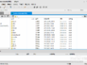](http://jingyan.baidu.com/album/e75057f2c2f9eeebc91a89e6.html?picindex=6)6

[分步阅读](http://jingyan.baidu.com/album/e75057f2c2f9eeebc91a89e6.html)

可以使用Xftp连接Centos服务器，来更方便的管理文件

工具/原料

* 电脑
* centos系统（centos 6.5或者6.6版本）
* Xftp软件

方法/步骤

1. 我这里使用虚拟机安装的centos系统，和centos服务器操作一样。依次点击“文件”-“新建”，来新建会话，

[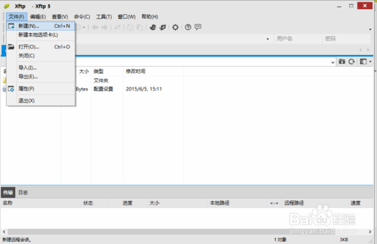](http://jingyan.baidu.com/album/e75057f2c2f9eeebc91a89e6.html?picindex=1)

1. 在“名称”中输入自定义名称，“主机”中填写上面的centos系统的ip地址，“协议”为：SFTP，“端口”默认为22。在下方的登录信息栏，填写用户名root和密码，

[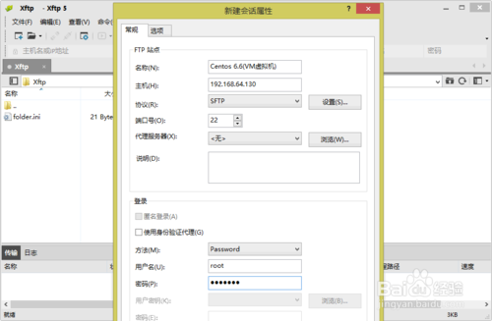](http://jingyan.baidu.com/album/e75057f2c2f9eeebc91a89e6.html?picindex=2)

1. 点击“选项”选项卡，勾选“使用UTF-8编码”（不勾选的话会出现乱码），自定义“本地文件夹”路径，然后点击右下角的“确定”按钮。

[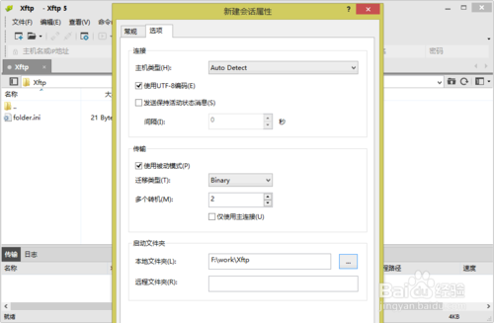](http://jingyan.baidu.com/album/e75057f2c2f9eeebc91a89e6.html?picindex=3)

1. 选中刚才新建的会话，点击“连接”按钮，

[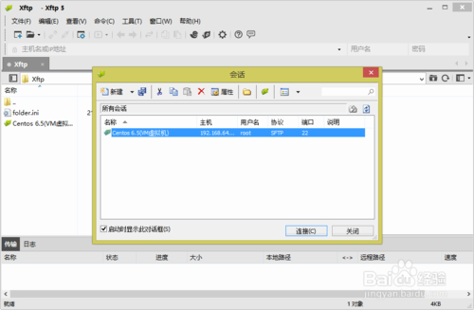](http://jingyan.baidu.com/album/e75057f2c2f9eeebc91a89e6.html?picindex=4)

1. 连接后默认进入/root目录，

[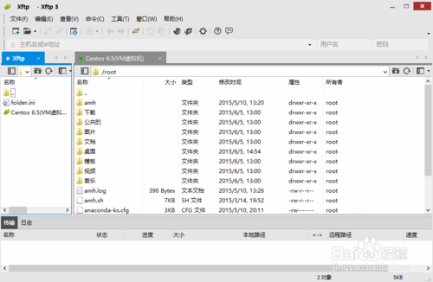](http://jingyan.baidu.com/album/e75057f2c2f9eeebc91a89e6.html?picindex=5)

1. 可以查看根目录的文件夹结构，使用Xftp可以非常方便的管理centos服务器。

[[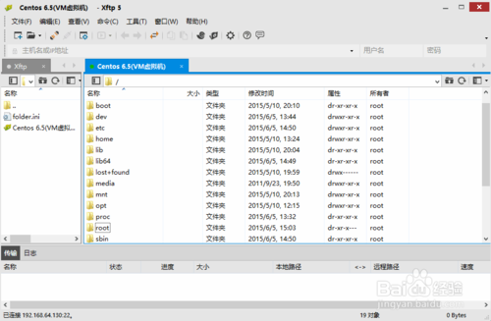](http://jingyan.baidu.com/album/e75057f2c2f9eeebc91a89e6.html?picindex=6)](http://jingyan.baidu.com/album/e75057f2c2f9eeebc91a89e6.html?picindex=6)